Saison 2026-2027

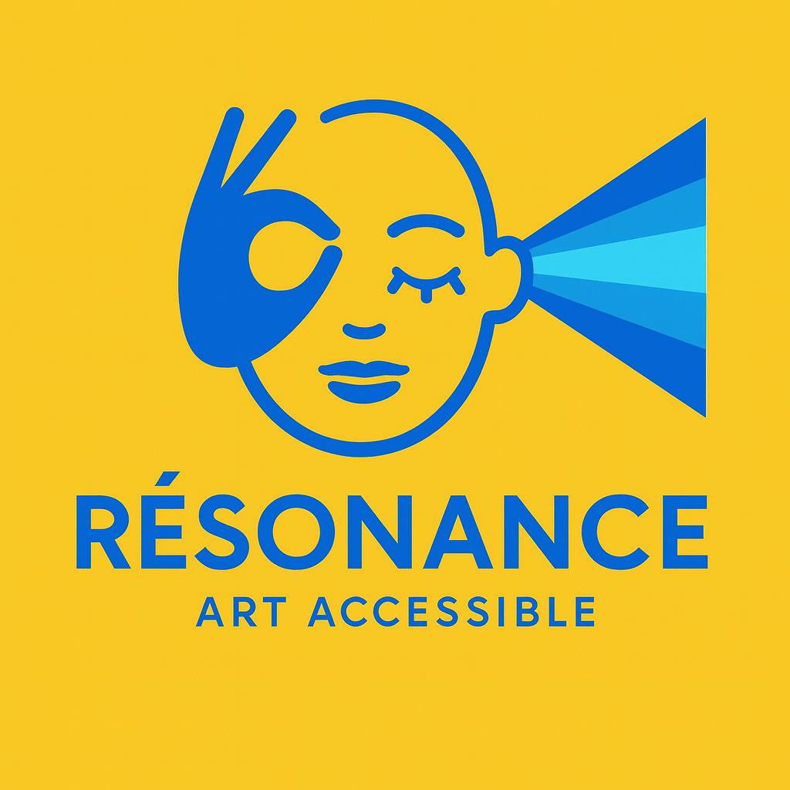

Le logo de Résonance Art Accessible représente, sur un fond jaune safran, un visage stylisé bleu roi aux yeux fermés. Une main remplace l’un des yeux en formant le signe « Oui » en LSF, tandis que de l’autre côté du visage, un dégradé de faisceaux bleus part de l’oreille.

Résonance propose des mesures d'accessibilité pour le public aveugle et malvoyant, dans les théâtres genevois et romands. Retrouvez ici les spectacles de la saison 2026-2027.

Comment ça marche ?

La plupart des spectacles sont audiodécrits.
Audiodescription en direct au moyen d’un casque à conduction osseuse (qui laisse le conduit auditif libre) ou d’une oreillette. Les représentations sont précédées d’une visite tactile et d’un prologue.
Introduction audiodescriptive.
Pour certains spectacles une audiodescription complète n'est pas nécessaire; une introduction audiodescriptive accompagnée d'une visite tactile est alors proposée avant la représentation.
Visites tactiles.
En principe, les visites tactiles ont lieu environ 1h30 avant la représentation. Les horaires définitifs vous seront communiqués un mois avant, lors de la diffusion du teaser de chaque spectacle.
Réservations
Pour les pré-réservations de toute la saison vous pouvez d’ores et déjà envoyer un mail directement à : resonance.reservation@gmail.com

1. Au Grand Passage / Les mort.es se logent partout.
(Dans le cadre de La Bâtie Festival)

Conception et écriture : Aurélia Lüscher
Mise en scène : Aurélia Lüscher
Durée: 1h20
Âge conseillé: dès 15 ans
Résumé: Dans nos sociétés, la mort est souvent tenue à distance, alors même que les personnes disparues continuent d'habiter nos souvenirs, nos gestes et parfois nos conversations. Aurélia Lüscher part de ce lien persistant avec sa grand-mère paternelle pour rencontrer d'autres personnes qui entretiennent, chacune à leur manière, un rapport avec les mort.es. Témoignages, mémoire intime et recherche documentaire se croisent dans une traversée où le visible et l'invisible se répondent. La scène devient un espace de passage fait de voix, de matières, de brume et de présences fugitives. Sans chercher à résoudre le mystère, le spectacle invente un rituel théâtral délicat, traversé d'humour et de tendresse, pour parler de l'absence, du deuil et de ce qui demeure vivant en nous.
Dates des représentations audiodécrites
samedi 5 septembre 2026 à 21h30
dimanche 6 septembre 2026 à 19h00
Théâtre et adresse
scène du bas, sous sol
Scènes du Grütli, (La Bâtie Festival)
Rue du Général-Dufour 16
1204 Genève

2. La Table d'amour

(Ce spectacle est accessible sans audiodescription et vous est proposé en introduction audiodescriptive)

Texte : Manon Krüttli & Guillaume Poix
Conception : Manon Krüttli & Jonas Bühler
Durée: 1h10
Âge conseillé: dès 16 ans
Résumé: Sur l'île grecque de Tinos, catholiques et orthodoxes ne célèbrent pas toujours Pâques à la même date. Le lundi qui suit la fête, les habitant·es d'un village se réunissent pourtant autour d'une grande table de pierre afin de partager un repas et de renouer les liens. À partir de ce rituel, Manon Krüttli compose une histoire où le parcours personnel rejoint la fiction. Autour de la table, les récits se répondent, les souvenirs circulent et ce qui semblait séparé peut de nouveau se rapprocher. Le repas devient un espace de parole, d'hospitalité et de réparation, à la frontière du quotidien et du sacré. Porté par deux interprètes, le spectacle interroge avec simplicité ce qui nous rassemble : la mémoire, le partage, les gestes transmis et le désir de retrouver une place parmi les autres.
Dates des représentations accessibles
samedi 3 octobre 2026 à 19h00
dimanche 4 octobre 2026 à 17h00
Théâtre et adresse
Maison Saint-Gervais
Rue du Temple 5
1201 Genève

3. La Ménagerie de verre

Texte : Tennessee Williams
Mise en scène : Jean Liermier
Durée: 2h
Âge conseillé: dès 12 ans
Résumé: Abandonnée par son mari, Amanda s'accroche au souvenir d'une jeunesse brillante et rêve d'un avenir plus sûr pour sa fille. Sa fille Laura, d'une grande fragilité, se réfugie dans sa collection de petits animaux de verre, tandis que son frère Tom étouffe dans un quotidien familial dont il voudrait s'échapper. Lorsque Jim, ancien camarade d'école, est invité à dîner, chacun projette sur lui ses attentes et ses illusions. Racontée à travers la mémoire de Tom, la pièce mêle réalisme et rêverie. Un grand classique sur les illusions, les rêves empêchés et la fragilité des liens familiaux.
Dates des représentations audiodécrites
vendredi 16 octobre 2026 à 19h30
samedi 17 octobre 2026 à 17h00
Théâtre et adresse
Théâtre de Carouge - Grande Salle
Rue Ancienne 37A
1227 Carouge

4. C'était notre terre

D’après le roman de : Mathieu Belezi
Adaptation et mise en scène : Célie Pauthe
Durée: 2h30
Âge conseillé: 16 ans
Résumé: Dans le nord de l'Algérie, un vaste domaine agricole porte le nom de Montaigne. Plusieurs membres d'une même famille, installée sur cette terre pendant la période coloniale, prennent successivement la parole. Leurs récits font apparaître les rêves de prospérité, les rapports de domination, les violences quotidiennes et les aveuglements sur lesquels s'est construit ce monde. À mesure que la guerre d'indépendance approche, l'ordre familial et colonial se fissure jusqu'à l'effondrement. Les voix se contredisent, se complètent et révèlent les blessures laissées par l'Histoire. Porté par cinq interprètes et par un univers d'images qui dialogue avec le texte, le spectacle déploie un récit choral puissant sur la mémoire, la responsabilité, l'exil et les traces toujours vives de la colonisation.
Dates des représentations audiodécrites
samedi 21 novembre 2026 à 18h00 (sans visite tactile)
dimanche 22 novembre 2026 à 15h00
Théâtre et adresse
Comédie de Genève
Esplanade Alice-Bailly 1
1207 Genève

5. Le Serment d'Europe

Texte et mise en scène : Wajdi Mouawad
Durée: 2h15
Âge conseillé: 16 ans
Résumé: Europe est encore une enfant lorsqu'elle assiste, au milieu de la guerre, à un massacre dont le souvenir restera enfoui pendant des décennies. Soixante-quinze ans plus tard, devenue une femme âgée, elle voit ce passé ressurgir et doit affronter la part d'ombre qui l'accompagne : ce qu'elle a vu, ce qu'elle a tu et peut-être ce à quoi elle a participé. Une enquête se met en marche autour de sa mémoire fragmentée et des silences transmis à ses proches. À travers cette histoire intime, Wajdi Mouawad interroge la manière dont la violence traverse les générations, se déplace d'un corps à l'autre et façonne les identités. Une méditation bouleversante sur la guerre, la culpabilité, le serment, le silence et la transmission des traumatismes.
Dates des représentations audiodécrites
samedi 5 décembre 2026 à 18h00
dimanche 6 décembre 2026 à 15h00
Théâtre et adresse
Comédie de Genève
Esplanade Alice-Bailly 1
1207 Genève

6. Bunker

Texte : Matthieu Bareyre & Marion Siéfert
Mise en scène : Marion Siéfert
Durée: 2h35
Âge conseillé: 15 ans
Résumé: Dans un futur proche, la France subit une chaleur extrême et durable. Paul, dirigeant milliardaire d'un groupe pétrochimique, vit reclus avec sa fille Ami dans un bunker luxueux, protégé du monde extérieur. Depuis cet abri, il continue de gérer son empire grâce aux technologies et aux données qui relient les corps, les machines et les marchés. Mais Ami cesse soudainement de parler. Son silence dérègle l'organisation parfaite imaginée par son père et fait apparaître les failles de leur relation. La crise intime de la jeune fille fissure tout un monde de pouvoir et de contrôle. Entre anticipation climatique, huis clos familial et critique du capitalisme numérique, le spectacle questionne ce que les puissants cherchent à sauver lorsque le monde devient inhabitable - et ce qu'ils sont prêts à sacrifier pour conserver leur domination.
Dates des représentations audiodécrites
jeudi 11 février 2027 à 19h30
vendredi 12 février 2027 à 20h00
Théâtre et adresse
Comédie de Genève
Esplanade Alice-Bailly 1
1207 Genève

7. Au diapason

Texte et mise en scène : Lou Ciszewski
Durée: 1h
Âge conseillé: 8 ans
Résumé: Plusieurs personnages peinent à trouver leur voix et à se faire entendre. L'un ne peut s'exprimer qu'en rimes, une autre a perdu la parole, tandis que chacun·e porte ses propres empêchements, ses peurs et ses façons maladroites d'entrer en relation. Plutôt que de chercher à effacer leurs différences, ils et elles tentent de construire un nouvel accord. La musique pop, le chant, le rythme et le mouvement deviennent des moyens de communiquer autrement. Les blocages individuels se transforment peu à peu en une énergie commune, sensible et joyeuse. À la fois comédie musicale et récit d'émancipation, Au diapason parle de la difficulté de s'accorder avec soi-même et avec les autres, mais aussi du plaisir qui naît lorsqu'un groupe parvient enfin à inventer sa propre harmonie.
Dates des représentations audiodécrites
vendredi 26 février 2027 à 19h30
dimanche 28 février 2027 à 18h30
Théâtre et adresse
Am Stram Gram
Route de Frontenex 56
1207 Genève

8. La Simone

(Ce spectacle est accessible sans audiodescription et vous est proposé en introduction audiodescriptive)

Texte : Adrien Rupp
Mise en scène : Yann Dufay
Durée: 1h25
Âge conseillé: 12 ans
Résumé: Adrien Rupp fait le portrait de Simone, sa grand-mère, paysanne et couturière, dont la vie s'est construite dans l'attention portée aux gestes simples du quotidien. À travers les souvenirs, les objets, le travail des mains et les histoires familiales, le spectacle fait apparaître une femme discrète, un monde rural et une manière d'habiter le temps qui semblent aujourd'hui menacés de disparition. L'évocation ne cherche pas à figer Simone dans la nostalgie : elle interroge ce que nous recevons des générations précédentes et ce que nous choisissons d'en transmettre. Entre tendresse, humour et précision documentaire, La Simone donne une valeur nouvelle aux tâches ordinaires, aux silences et aux petits rituels. Une invitation à ralentir, à regarder et à reconnaître la richesse d'une existence apparemment modeste.
Dates des représentations accessibles
vendredi 12 mars 2027 à 19h30
samedi 13 mars 2027 à 19h30
Théâtre et adresse
Scènes du Grütli
Rue du Général-Dufour 16
1204 Genève

9. Les roses fauves

D’après le roman de : Carole Martinez
Mise en scène : Martine Corbat
Durée: 1h45 (en création)
Âge conseillé: 14 ans
Résumé
Dans une lignée de femmes andalouses, les secrets, les désirs et les blessures se transmettent d'une génération à l'autre. Chacune hérite d'histoires que les précédentes n'ont pas toujours pu raconter, mais dont les traces demeurent dans les corps, les objets et l'imaginaire familial. Entre malédiction et force de résistance, ces femmes cherchent à reprendre possession de leur récit. Le réel se mêle au merveilleux, les voix du passé surgissent dans le présent et la mémoire devient une matière vivante. Adapté du roman de Carole Martinez, le spectacle associe narration, musique et images pour faire entendre un univers foisonnant et sensuel. Les roses fauves parle de filiation, de liberté, de résilience et de la puissance des histoires lorsqu'elles permettent enfin de rompre le silence.
Dates des représentations audiodécrites prévues (à confirmer)
samedi 20 mars 2027 à 19h00
dimanche 21 mars 2027 à 18h00
Théâtre et adresse
Le Poche
Rue Marcelle-De Kenzac 7
1204 Genève

10. L'homme qui rit

D’après le roman de : Victor Hugo
Mise en scène : Jean Bellorini
Durée: 2h
Âge conseillé: 12 ans
Résumé: Enfant, Gwynplaine a été mutilé afin que son visage affiche pour toujours un rire immense. Abandonné dans le froid, il est recueilli et grandit parmi des artistes ambulants, aux côtés de Dea, une jeune femme aveugle. Devenu adulte, son apparence fait de lui une attraction de foire, tandis que sa véritable histoire le ramène vers le monde de l'aristocratie et du pouvoir. À travers son destin, Victor Hugo dévoile une société fascinée par le spectacle de la difformité et prompte à exclure celles et ceux qui ne correspondent pas à la norme. Jean Bellorini transforme ce roman ample en un théâtre de récit, de musique et de chants. Une épopée sombre et lumineuse sur les apparences, la dignité, l'injustice sociale et la part d'humanité qui résiste à toutes les humiliations.
Dates des représentations audiodécrites
samedi 17 avril 2027 à 17h00
dimanche 18 avril 2027 à 17h00
Théâtre et adresse
Théâtre de Carouge
Rue Ancienne 37A
1227 Carouge

11. Le sourire de la tarte tatin

Texte : Lou Ciszewski
Mise en scène : Lou Ciszewski & Emeric Cheseaux
Durée: 1h20
Âge conseillé: (pas encore annoncé)
Résumé: Une bande d'ami·es part à la recherche d'une œuvre d'art mythique à laquelle on prête le pouvoir d'apaiser la douleur. Ce qui commence comme une quête improbable devient une aventure collective, faite de détours, de récits, de maladresses et d'élans de solidarité. Chacun·e apporte ses peurs, ses blessures et sa manière d'imaginer le remède qui pourrait tout réparer. Mais le véritable enjeu se déplace peu à peu : il ne s'agit peut-être pas de trouver un objet miraculeux, mais d'apprendre à prendre soin les un·es des autres. Entre fantaisie, humour et émotion, le spectacle célèbre la force de l'imagination, l'entraide et les liens qui se créent lorsque la fragilité peut être partagée. Une fable sur l'art, le réconfort et la puissance du soin collectif.
Dates des représentations audiodécrites
vendredi 30 avril 2027 à 19h30
samedi 1er mai 2027 à 19h30
Théâtre et adresse
scène du haut au 2ème étage
Scènes du Grütli
Rue du Général-Dufour 16
1204 Genève

12. Mon frère

(Ce spectacle est accessible sans audiodescription et vous est proposé en introduction audiodescriptive)

Texte et mise en scène : François Gremaud
Durée: 1h45
Âge conseillé: 10 ans
Résumé: Christian Gremaud, sourd, raconte sa vie en langue des signes pendant que son frère François lui prête sa voix depuis le bord du plateau. Leur dialogue fait apparaître une histoire familiale intime, mais aussi une réalité collective : celle de la culture sourde, de sa langue, de ses combats et des obstacles imposés par une société pensée principalement pour les personnes entendantes. Le spectacle renverse les habitudes de représentation : le corps et les signes de Christian occupent le centre, tandis que la parole entendue devient une traduction. Avec humour, tendresse et précision, les deux frères racontent ce qui les rapproche, ce qui les sépare et la manière dont ils ont appris à communiquer. Mon frère célèbre une relation fraternelle tout en interrogeant notre regard sur la langue, la différence, l'autonomie et la place accordée à chacun·e.
Dates des représentations accessibles
vendredi 14 mai 2027 à 14h30
samedi 15 mai 2027 à 18h00
Théâtre et adresse
Comédie de Genève
Esplanade Alice-Bailly 1
1207 Genève

13. Justices ( Dans le cadre du Festival Out of The Box)

Écriture : Eduardo Della Faille, Guillaume Paps, Noémie Zurletti & Clément Papachristou
Conception et mise en scène : Clément Papachristou
Durée: 1h50
Âge conseillé: 15 ans
Résumé: Vincent, un artiste porteur de trisomie 21, est accusé d'un crime. La justice envisage de le déclarer irresponsable, comme si son handicap l'empêchait nécessairement de répondre de ses actes. Lui refuse cette protection imposée et réclame le droit d'être jugé, donc d'être reconnu comme un sujet à part entière. À partir de cette situation, le spectacle traverse un univers librement inspiré de La Divine Comédie, où les cercles de l'enfer prennent une forme pop, graphique et musicale. Cabaret, chanson, théâtre et performance se mêlent pour déplacer les regards et mettre en crise les catégories de normalité, de culpabilité et d'innocence. Avec force et humour, Justices interroge le validisme, la responsabilité et les contradictions d'un système qui prétend protéger certaines personnes tout en leur retirant une part de leurs droits.
Dates des représentations accessibles
mercredi 26 mai 2027 à 19h30
jeudi 27 mai 2027 à 19h30
Théâtre et adresse
Dans le cadre du Festival Out Of The Box
Concorde Espace Culture
60 avenue de l'Ain
1219 Vernier

